КОМИТЕТ  РЕСПУБЛИКИ ТАТАРСТАН  ПО ОХРАНЕ ОБЪЕКТОВ КУЛЬТУРНОГО НАСЛЕДИЯ |  | ТАТАРСТАН РЕСПУБЛИКАСЫНЫӉ МӘДӘНИ МИРАС ОБЪЕКТЛАРЫН САКЛАУ КОМИТЕТЫ

ПРИКАЗ БОЕРЫК
 | г. Казань | №

О включении выявленного объекта культурного наследия «Захоронения советских воинов, умерших от ран в 1941-1945гг. в эвакогоспиталях г.Казани. Арское кладбище», расположенного по адресу: Республика Татарстан, г. Казань, ул. Николая Ершова, 25, территория Арского кладбища, в единый государственный реестр объектов культурного наследия (памятников истории и культуры) народов Российской Федерации
в качестве объекта культурного наследия регионального значения «Захоронения советских воинов, умерших от ран и болезней в эвакогоспиталях г.Казани», 1941 – 1945 гг., расположенного по адресу: Республика Татарстан, г. Казань, Арское кладбище, земельный участок, утверждении границ его территории
и предмета охраны

В соответствии с Федеральным законом от 25 июня 2002 года № 73-ФЗ
«Об объектах культурного наследия (памятниках истории и культуры) народов Российской Федерации», Законом Республики Татарстан от 1 апреля 2005 года
№ 60-ЗРТ «Об объектах культурного наследия в Республике Татарстан»,
на основании положительного заключения государственной историко-культурной экспертизы от 15.11.2024 п р и к а з ы в а ю:
- Включить выявленный объект культурного наследия «Захоронения советских воинов, умерших от ран в 1941-1945гг. в эвакогоспиталях г.Казани. Арское кладбище», расположенный по адресу: Республика Татарстан, г. Казань, ул. Николая Ершова, 25, территория Арского кладбища, в единый государственный реестр объектов культурного наследия (памятников истории и культуры) народов Российской Федерации в качестве объекта культурного наследия регионального значения «Захоронения советских воинов, умерших от ран и болезней в эвакогоспиталях г.Казани», 1941 – 1945 гг. (вид объекта – памятник), расположенного по адресу: Республика Татарстан, г. Казань, Арское кладбище.
- Утвердить границы территории объекта культурного наследия регионального значения «Захоронения советских воинов, умерших от ран в
1941 – 1945гг. в эвакогоспиталях г.Казани», расположенный по адресу: Республика Татарстан, г. Казань, Арское кладбище, согласно приложению № 1 к настоящему приказу.
- Утвердить предмет охраны объекта культурного наследия регионального значения «Захоронения советских воинов, умерших от ран в 1941 – 1945гг. в эвакогоспиталях г.Казани», расположенный по адресу: Республика Татарстан,
г. Казань, Арское кладбище, согласно приложению № 2 к настоящему приказу.
- Отделу учета объектов культурного наследия и градостроительной деятельности обеспечить внесение сведений о границах территории указанного объекта культурного наследия в Единый государственный реестр недвижимости и единый государственный реестр объектов культурного наследия (памятников истории и культуры) народов Российской Федерации.
- Контроль за исполнением настоящего приказа оставляю за собой.

Председатель И.Н. Гущин

Приказ подготовил:
Ведущий специалист отдела
учета объектов культурного наследия
и градостроительной деятельности Р.Я. Шарифуллина

Согласовано:

Начальник отдела учета объектов
культурного наследия
и градостроительной деятельности Ю.Р. Пекки

Начальник отдела правовой,
кадровой, мобилизационной и
организационной работы А.О. Словцова

Начальник отдела сохранения объектов
культурного наследия Э.Н. Бабушева

Заместитель председателя Г.Ф. Камалетдинова

Приложение № 1
к приказу Комитета
Республики Татарстан по охране объектов культурного наследия
от ____________года № _______

Границы территории
объекта культурного наследия регионального значения
«Захоронения советских воинов, умерших от ран и болезней в эвакогоспиталях г.Казани», 1941 – 1945 гг., расположенного по адресу: Республика Татарстан,
г. Казань, Арское кладбище

Карта (схема) границ территории
объекта культурного наследия регионального значения
«Захоронения советских воинов, умерших от ран и болезней в эвакогоспиталях г.Казани», 1941 – 1945 гг., расположенного по адресу: Республика Татарстан,
г. Казань, Арское кладбище

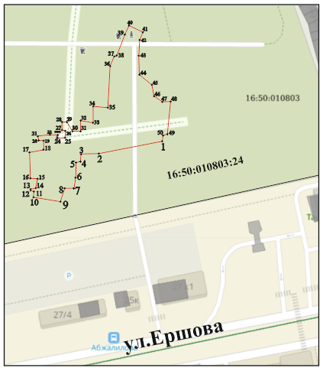

Масштаб 1:1000
Условные обозначения:

1 | - характерная точка границ территории объекта культурного наследия
 | - граница территории объекта культурного наследия
16:50:010803:24 | - кадастровый номер земельного участка

Текстовое описание границ территории
объекта культурного наследия регионального
«Захоронения советских воинов, умерших от ран и болезней в эвакогоспиталях г.Казани», 1941 – 1945 гг., расположенного по адресу: Республика Татарстан,
г. Казань, Арское кладбище

Границы территории объекта культурного наследия регионального значения «Захоронения советских воинов, умерших от ран и болезней в эвакогоспиталях г.Казани», 1941 – 1945 гг., расположенного по адресу: Республика Татарстан,
г. Казань, Арское кладбище, проходят:

Прохождение границы |  | Описание прохождения границы
от точки | до точки | Описание прохождения границы
1 | 3 | от точки 1 в юго-западном направлении параллельно ул. Ершова до точки 3;
3 | 9 | от точки 3 в южном направлении в сторону  ул. Ершова до точки 9;
9 | 10 | от точки 9 в западном направлении параллельно ул. Ершова до точки 10;
10 | 21 | от точки 10 в северо-западном направлении до точки 21;
21 | 35 | от точки 21 в северо-восточном направлении до точки 35;
35 | 40 | от точки 35 в северном направлении до точки 40;
40 | 41 | от точки 40 в северно-восточном направлении до точки 41;
41 | 50 | от точки 41 в южном направлении в сторону  ул. Ершова до точки 50
50 | 1 | от точки 50 в южном направлении в сторону  ул. Ершова до точки 1.

Таблица характерных точек границ территории
объекта культурного наследия регионального значения
«Захоронения советских воинов, умерших от ран и болезней в эвакогоспиталях г.Казани», 1941 – 1945 гг., расположенного по адресу: Республика Татарстан,
г. Казань, Арское кладбище

№ | Координаты характерных точек в местной системе координат (МСК-16)
№ | X | Y
1 | 2 | 3
1 | 476303.57 | 1308330.74
2 | 476298.66 | 1308305.54
3 | 476298.63 | 1308298.90
4 | 476295.62 | 1308298.57
5 | 476295.28 | 1308296.97
6 | 476289.57 | 1308296.71
7 | 476285.01 | 1308296.00
8 | 476285.08 | 1308292.34
9 | 476279.82 | 1308290.66
10 | 476281.54 | 1308280.05
11 | 476283.85 | 1308280.18
12 | 476284.22 | 1308278.87
13 | 476284.70 | 1308278.94
14 | 476285.15 | 1308280.95
15 | 476288.81 | 1308281.59
16 | 476288.94 | 1308278.84
17 | 476299.19 | 1308278.51
18 | 476300.25 | 1308284.12
19 | 476303.78 | 1308284.03
20 | 476303.87 | 1308282.13
21 | 476305.63 | 1308281.78
22 | 476306.08 | 1308286.72
23 | 476306.03 | 1308289.66
24 | 476304.84 | 1308289.53
25 | 476304.91 | 1308292.54
26 | 476307.67 | 1308292.71
27 | 476308.00 | 1308291.30
28 | 476311.15 | 1308291.25
29 | 476311.03 | 1308293.24
30 | 476307.51 | 1308295.38
31 | 476307.50 | 1308298.57
32 | 476311.67 | 1308298.67
33 | 476310.83 | 1308303.57
34 | 476317.26 | 1308303.57
35 | 476316.83 | 1308309.37
1 | 2 | 3
36 | 476333.03 | 1308310.29
37 | 476336.94 | 1308311.88
38 | 476337.25 | 1308312.86
39 | 476346.07 | 1308316.23
40 | 476349.13 | 1308317.66
41 | 476346.46 | 1308323.26
42 | 476343.48 | 1308321.95
43 | 476336.98 | 1308321.56
44 | 476329.80 | 1308321.76
45 | 476325.81 | 1308326.65
46 | 476321.26 | 1308327.58
47 | 476319.11 | 1308330.92
48 | 476319.20 | 1308334.09
49 | 476306.33 | 1308332.76
50 | 476305.88 | 1308331.19
1 | 476303.57 | 1308330.74

Приложение № 2
к приказу Комитета
Республики Татарстан по охране объектов культурного наследия
от ____________года № _______
Предмет охраны*
объекта культурного наследия регионального значения
«Захоронения советских воинов, умерших от ран и болезней в эвакогоспиталях г.Казани», 1941 – 1945 гг., расположенного по адресу: Республика Татарстан,
г. Казань, Арское кладбище

1. Местоположение захоронения советских воинов на территории Арского кладбища.
2. Объемно-пространственная композиция и габариты комплекса захоронений советских воинов в виде двух памятников - скульптур солдата на постаменте, 419 могильных тумб и 10 стел.
3. Архитектурны и конструктивное характеристики:
- тумбы: плиты из мраморной крошки и гранита, с отдельными барельефами;
- скульптуры солдат на постаменте.
Первая композиция солдата:
- с траурным венком в руке на прямоугольном постаменте;
Надписи:
- на правой и левой гранях: «Вечная память славным советским воинам, павшим в дни Великой Отечественной войны 1941-1945 гг. в борьбе за свободу и независимость нашей Родины»;
- на лицевой грани: «Пускай ты умер!
Но в песне смелых и сильных духом,
Всегда ты будешь живым примером,
Призывом горды – к свободе, к свету!». (М. Горький).
Вторая композиция солдата: с преклоненным коленом перед воинскими могилами, надписи:
- на лицевой грани выбита надпись: «Вечная память славным советским воинам, павшим в дни Великой Отечественной войны 1941-1945 гг. в борьбе за свободу и независимость нашей Родины».

* Предмет охраны может быть изменён по результатам комплексных научных исследований
и проведения реставрационных работ.

Таблица предмета охраны
объекта культурного наследия регионального значения
«Захоронения советских воинов, умерших от ран и болезней в эвакогоспиталях г.Казани», 1941 – 1945 гг., расположенного по адресу: Республика Татарстан,
г. Казань, Арское кладбище

№ | Предмет охраны | Фотофиксация основных элементов/графические материалы
1. | Местоположение захоронения советских воинов на территории Арского кладбища | Рис. 1. Местоположение объекта
2. | Объемно-пространственная композиция и габариты комплекса захоронений советских воинов в виде двух памятников - скульптур солдата на постаменте, 419 могильных тумб и 10 стел | 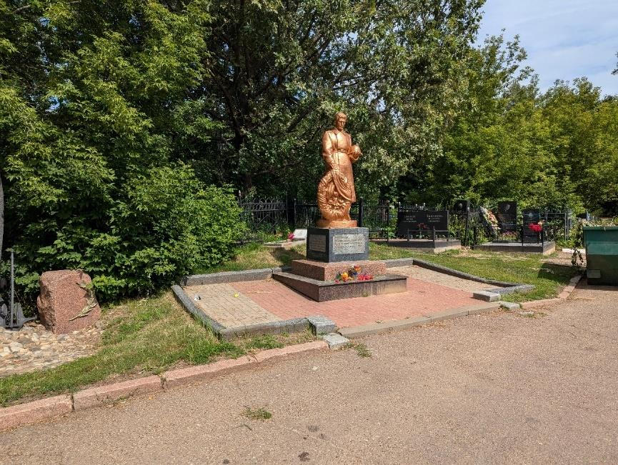  Рис. 2. Первый памятник солдату  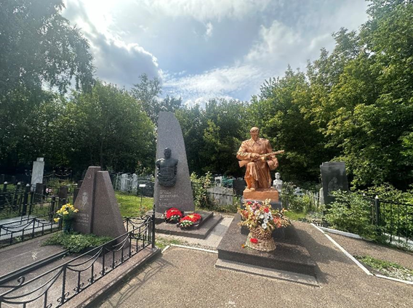  Рис. 3. Второй памятник солдату  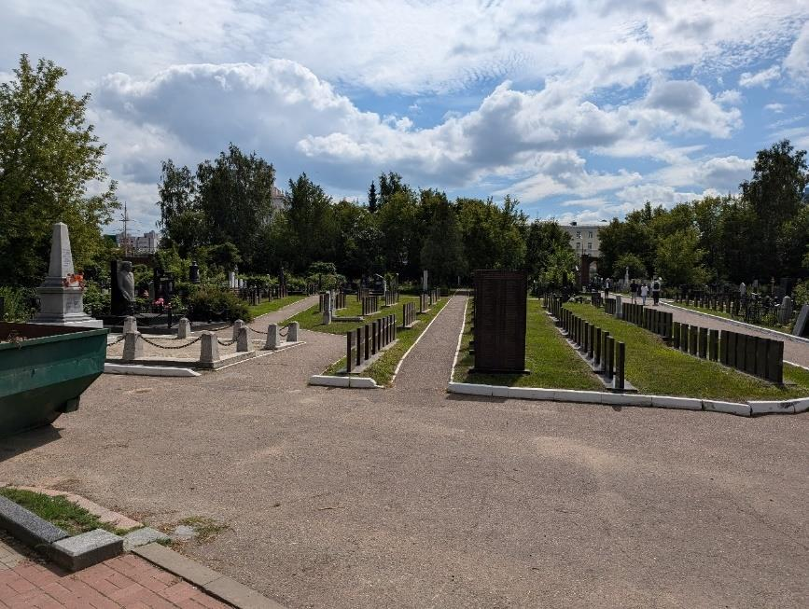  Рис. 4. Комплекс захоронений могильных тумб  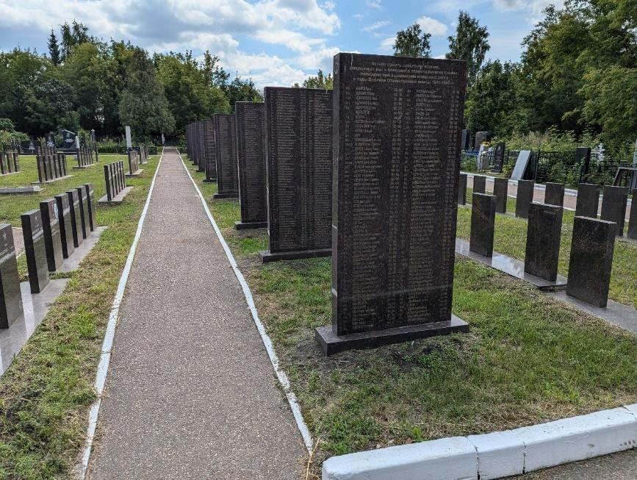  Рис. 5. Стелы  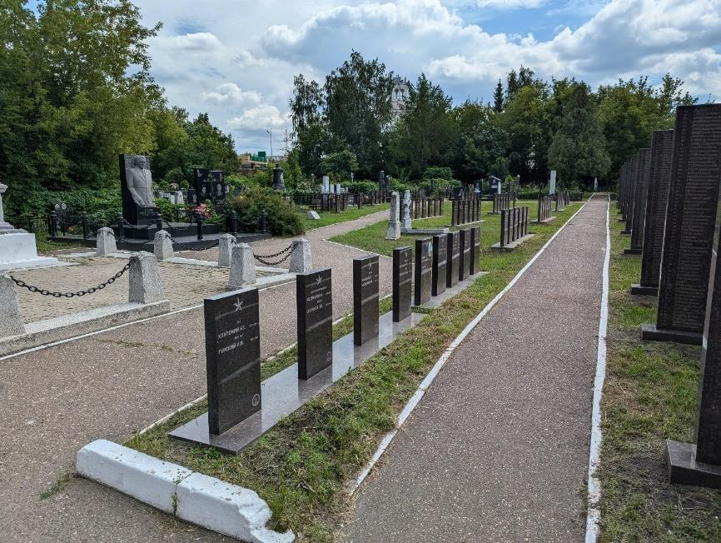  Рис. 6. Могильные Тумбы  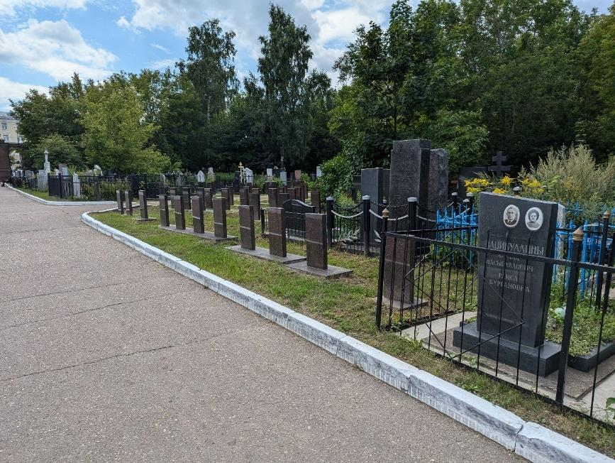  Рис. 7. Могильные Тумбы
3. | Архитектурны и конструктивное характеристики:  - тумбы: плиты из мраморной крошки и гранита, с отдельными барельефами;  - скульптуры солдат на постаменте.  Первая композиция солдата:  - с траурным венком в руке на прямоугольном постаменте;  Надписи:  - на правой и левой гранях: «Вечная память славным советским воинам, павшим в дни Великой Отечественной войны 1941-1945 гг. в борьбе за свободу и независимость нашей Родины»;  - на лицевой грани: «Пускай ты умер!  Но в песне смелых и сильных духом,  Всегда ты будешь живым примером,  Призывом горды – к свободе, к свету!». (М. Горький).  Вторая композиция солдата: с преклоненным коленом перед воинскими могилами, надписи:  - а лицевой грани выбита надпись: «Вечная память славным советским воинам, павшим в дни Великой Отечественной войны 1941-1945 гг. в борьбе за свободу и независимость нашей Родины». | 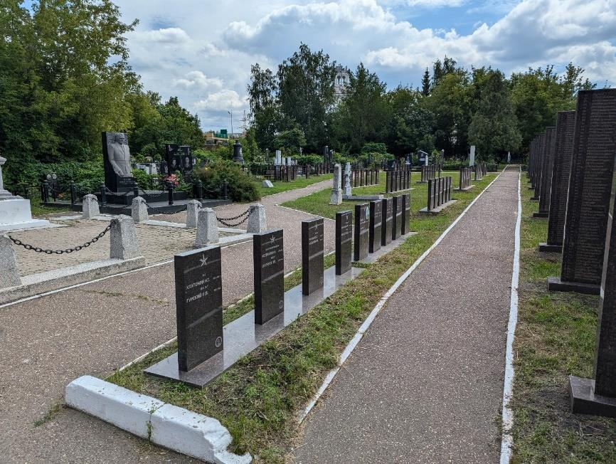  Рис. 8. Могильные Тумбы  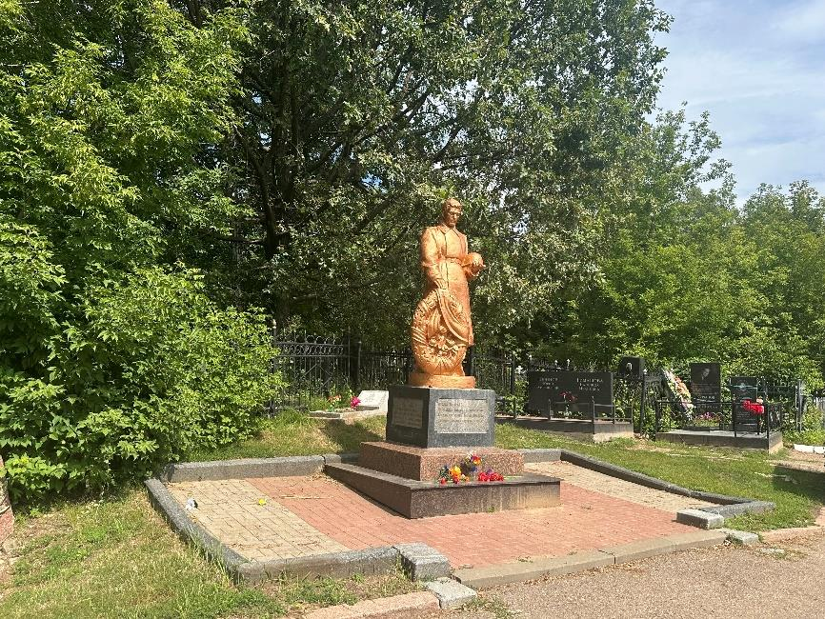  Рис. 9. Первый памятник солдату  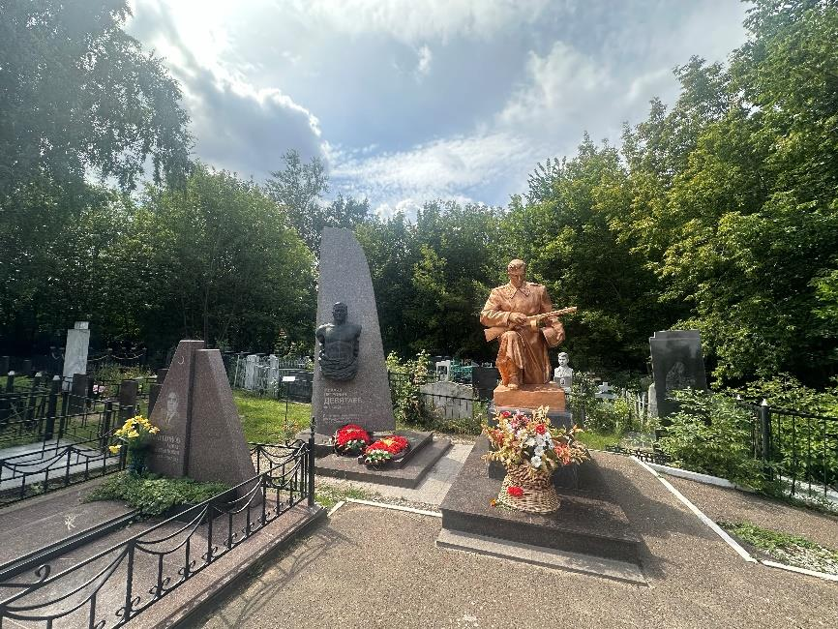  Рис. 10. Второй памятник солдату  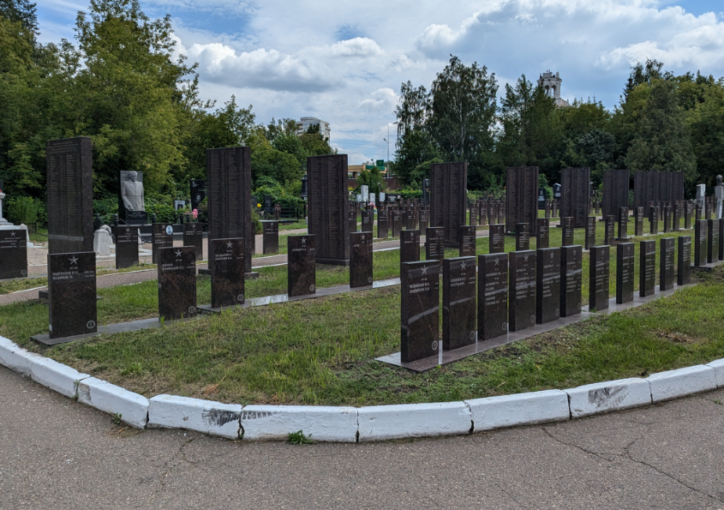  Рис. 11. Стелы

Выводы экспертизы

Включение в единый государственный реестр объектов культурного наследия (памятников истории и культуры) народов Российской Федерации выявленного объекта культурного наследия «Захоронения советских воинов, умерших от ран в 1941 -1945гг. в эвакогоспиталях г.Казани» по адресу: Республика Татарстан, г.Казань, Арское кладбище является обоснованным (положительное заключение), так как данный объект обладает историко-культурной ценностью и особенностями (предметом охраны), являющимися основанием для включения его в реестр, и соответствует критериям объекта культурного наследия, установленным Федеральным законом от 25.06.2002 г. №73-ФЗ «Об объектах культурного наследия (памятниках истории и культуры) народов Российской Федерации».
Выявленный объект культурного наследия «Захоронения советских воинов, умерших от ран в 1941 -1945гг. в эвакогоспиталях г.Казани» по адресу: Республика Татарстан, г.Казань, Арское кладбище подлежит включению в единый государственный реестр объектов культурного наследия (памятников истории и культуры) народов Российской Федерации в установленном порядке со следующими сведениями, представленными в соответствии с п. 2 ст. 18 Федерального закона от 25.06.2002 г. №73-ФЗ «Об объектах культурного наследия (памятниках истории и культуры) народов Российской Федерации»:
- Наименование объекта: «Захоронения советских воинов, умерших от ран и болезней в эвакогоспиталях г.Казани»;
- Время возникновения: 1941-1945 гг.;
- Местонахождение: Республика Татарстан, г.Казань, Арское кладбище;
- Категория историко-культурного значения объекта: региональный;
- Вид объекта: памятник;
- Описание особенностей объекта, являющихся основаниями для включения его в реестр и подлежащих обязательному сохранению согласно приложению № 11 к акту государственной историко-культурной экспертизы.
Я, Саляхов Альберт Рабисович, в соответствии с законодательством Российской Федерации несу ответственность за достоверность и обоснованность сведений и выводов, изложенных в настоящем акте.
Настоящий акт государственной историко-культурной экспертизы составлен на электронном носителе в формате переносимого документа (PDF) с приложениями, прилагаемыми к настоящему акту, и являющимися его неотъемлемой частью, подписан усиленной квалифицированной электронной подписью эксперта.

